ПЕДАГОГИЧЕСКИЙ ПРОЕКТ
«Формирование компетенций 4К на основе содержания психолого-педагогического занятия «Что такое конфликт? Пути разрешения конфликта» в рамках реализации общешкольного управленческого проекта
«Школа лаборатория знаний»

Автор проекта:
Зулитова Е.Ю., педагог-психолог
МАОУ Бутурлинской СОШ
имени В.И.Казакова

Нижегородская область,
2021 год
Паспорт проекта

Автор проекта, место работы | Зулитова Елена Юрьевна, МАОУ Бутурлинская СОШ имени В.И.  Казакова.
Название (тема) управленческого проекта создания ЛРОС в ОО | Управленческий проект «Школа лаборатория знаний».
Направление педагогического проекта | Внедрение в образовательный процесс технологий «4К».
Название (тема) педагогического проекта | «Формирование компетенций 4К на основе содержания психолого-педагогического занятия «Что такое конфликт? Пути разрешения конфликта».
Решаемая ключевая проблема | Формирование и развитие у обучающихся критического и креативного мышления, коммуникации и кооперации.
Цель педагогического проекта | Создание пространства для формирования «4К» на основе содержания психолого-педагогического занятия в 6 классе
Целевая группа (класс, возраст) | 6 класс, 12-13 лет
Основная идея педагогического проекта | Состоит в том, что внедрение занятий нового типа формирует такие необходимые качества характера у детей, как инициативность, настойчивость, лидерство, адаптивность
2-3 тезиса, особенно ярко раскрывающие особенности проекта | Внедрение в образовательный процесс школы занятий нового типа.  Формирование компетенций 4К у обучающихся
Используемые технологии/методики/приёмы/техники | Технология 4К, частично поисковый метод, работа с информацией, групповая работа
Значимые продукты педагогического проекта | Разработка нового типа занятия, направленного на когнитивное развитие (формирующих и развивающих 4К).  Формирование у обучающихся компетенции 4К
Личный вклад педагога в изменения в ОО | Данный проект способствует внедрению в образовательный процесс технологии «4К»- одной из современных моделей занятия, направленных на формирование креативного и критического мышления, коммуникация, кооперации.
Представление результатов педагогического проекта (выступление, занятие, публикация) | Выступление на педагогическом совете; проведение открытого занятия; публикация в электронных СМИ.

Актуальность проекта
На современном этапе в сфере образования важно реализовывать такие учебные задачи, решение которых помогает не только формировать знания, уметь добывать информацию, но и применять знания и информацию на практике, в жизненных ситуациях. Модель уроков «4К»: креативное мышление, критическое мышление, коммуникация, кооперация - одна из современных моделей уроков, направленных на формирование необходимых компетенций. Наиболее важными становятся социальные умения, умения решать проблемы разного характера, поэтому когнитивное и социально-эмоциональное развитие детей неотделимы друг от друга. Формируя компетенции по системе 4К, педагог формирует такие необходимые качества характера как инициативность, настойчивость, лидерство, адаптивность. Поэтому тема моего проекта актуальна.

Целеполагание
Цель проекта: создание пространства для формирования«4К» на основе содержания психолого-педагогического занятия педагога-психолога в 6 классе.
Для достижения этой цели необходимо решить следующие задачи:
- Разработать занятия нового типа, направленные на когнитивное развитие обучающихся;
- Составить листы групповой работы, которые организует работу групп на занятии и обеспечивает ученикам возможность проявлять и развивать учебную самостоятельность;
- После проведения занятия для оценки того, насколько на нем было создано пространство для формирования и развития«4К»,использовать оценочные листы и листы наблюдения.
Форма организации, используемые технологии, методики, приёмы, техники, упражнения
Разработка занятия направлена на формирование компетенций «4К»
у детей.
Критическое мышление проявляется у обучающихся при формировании умения решать проблему, умении видеть её, уметь анализировать с разных точек зрения, оценивать различные варианты решения.
Креативность проявляется в способностях к новым открытиям, знаниям, способов действий и поиске ответов на вопросы.
Кооператив проявляется при умении работать в группе, совместном достижении общей цели, индивидуальной ответственности при принятии совместного решения.
Коммуникация проявляется в готовности к общению с детьми, умении находить правильный подход к обучающимся, установление с ними оптимальных деловых и личных взаимоотношений.
В конце занятия ученики принимают участие в оценке, используя инструменты самооценивания, а педагог получает возможность осуществлять мониторинг формирования и развития компетенции «4К».
Диагностика результативности на занятии (формы/способы оценки планируемых результатов)
При оценке результатов используется включенное наблюдение в процессе занятия.
Критичность мышления - умение решать проблему, оценивать различные варианты решения.
Креативность - способность к новым открытиям, способов действий и поиск ответов на поставленные вопросы.
Коммуникативность- умение общаться в группе и с взрослым,
Кооператив - умение работать в группе, совместное достижение общей цели.
Конспект занятия
Психолог. Добрый день, ребята! Как я рада вновь приветствовать Вас на нашем очередном занятии. Прежде чем определить тему нашего сегодняшнего занятия, я хочу продемонстрировать Вам видеоролик. Дело было так (показ видеоролика).
Психолог. Как Вы думаете, что же произошло между медведем и бегемотом? (Спор, ссора, конфликт).
Слайд 1. Правильно, произошел конфликт.
Ребята, сможете ли вы теперь назвать тему нашего занятия? (Ответы детей)
Психолог. А как вы думаете, что обозначает слово «конфликт»? (Ответы детей)
Слайд 2. Конфликт – это столкновение мнений, сил, сторон.
Психолог. А как вы думаете, частоли происходят конфликты между людьми? (Ответы детей)
Психолог. Сегодня на занятии мы с вами узнаем, почему происходят конфликты между людьми и если конфликты произошли, то, как их нужно разрешать. Это и будет задачей нашего занятия.
Содержательный компонент занятия. Поисковая деятельность.
1. Анализ ситуации. Коллективная деятельность.
Психолог. Для этого вернемся к случаю, который произошел между медведем и бегемотом, и ответим на вопросы:
- Какую цель преследовал каждый из них?
- Из-за чего возник конфликт?
- Главное, чего не смогли сделать медведь и бегемот? (Понять друг друга и договориться).
- Анализ ситуаций. Групповая работа по карточкам.
Психолог. Ребята, я вам предлагаю сейчас разделиться на 4 группы. Сейчас я вам раздам карточки, вы прочитаете задания по карточкам, проанализируете конфликтные ситуации, определите причины их возникновения. После этого, представители каждой группы должны зачитать свою карточку и представить результаты своей работы.
Ситуация 1.
Петя, я сломал твою ручку, тихо и робко сказал Сережа.
-Что ты наделал?! И вообще, ты мне больше не друг! закричал Петя и убежал.
А Сережа даже не успел ему сказать, что взамен сломанной ручке, он купил новую и хотел отдать ее другу.
- Проанализируйте и определите, по какой причине возникла конфликтная ситуация между мальчиками? (Ответы детей)Выбери ответ:
- неумение слушать; Вывод детей
- непонимание;
- неумение договориться;
- несдержанность.
Ситуация 2.
На соревнованиях мальчики проигравшей команды стали выкрикивать грубые слова выигравшим. Те ответили тем же. Затем в ход пошли кулаки.
- Как вы считаете, почему возник конфликт? В чем причина? (Ответы детей) Выбери ответ:
- неумение слушать;
- непонимание;
- неумение договориться;
- несдержанность. Вывод детей
Ситуация 3.
Уроки закончились. Собираясь домой, Сережа нечаянно толкнул портфелем Петю...
Петя накинулся на Сергея. Ведь папа учил, что надо давать сдачу.
- А как правильно поступить? (Сергею - извиниться, Пете - взять паузу, разобраться.)
В чём причина их конфликта? Выбери ответ:
- неумение слушать;
- непонимание; вывод детей
- неумение договориться;
- несдержанность.
Ситуация 4.
На большой перемене дети распределяли настольные игры. У Миши с Толей выбор пал на одну и ту же игру. Завязалась потасовка.
- А как правильно поступить?(Договориться.) В чём причина их конфликта? Выбери ответ:
- неумение слушать;
- непонимание;
- неумение договориться; вывод детей
- несдержанность.
- Вывод
Психолог. А теперь давайте с Вами подумаем, какие все-таки основные причины возникновения конфликтов существуют? (ответы детей)
Слайд 3. Причины возникновения конфликтов:
- неумение слушать,
- непонимание;
- неумение договориться;
- несдержанность.
- Поиск способов разрешения конфликтов. Работа на интерактивной доске.
Психолог. А сейчас мы с вами попытаемся узнать, можно ли разрешать конфликты и как это делается?
- Для этого посмотрите на доску и скажите, что изображено на рисунке? (Вывешивается плакат с рисунком тучи).
- Как вы думаете, что может предвещать эта туча? (Ответы детей).
Психолог. Правильно, туча может разразиться громом, молнией, а может из-за тучи выглянуть яркое солнышко. (Выставляется рисунок молнии в виде стрелы и солнышка).
Психолог. Так и конфликты ребята, могут разрешиться положительно и отрицательно. Теперь, когда вы знаете, что такое конфликт, умеете анализировать и определять причины конфликтов, то, наверное, сможете назвать и способы их разрешения.
Для этого я предлагаю вам найти положительные и отрицательные способы разрешения конфликтов.
(На интерактивной доске показаны положительные и отрицательные способы разрешения конфликтов). Отрицательные способы разрешения конфликтов: угрозы, насилие, грубость, унижение, уход от решения проблемы, разгневаться, промолчать, ударить, упрямиться, разрыв отношений.
Положительные способы разрешения конфликтов: юмор, сотрудничество, умение уступать, договориться, понять.
Слайд 4.
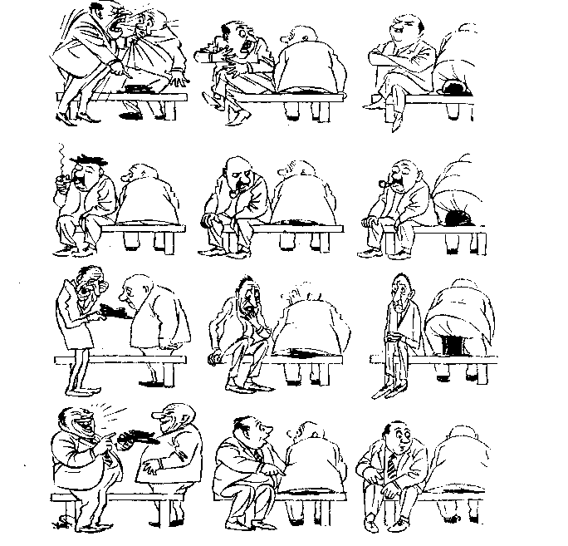
Психолог. Рассмотрим серию картинок «Шляпа». И расскажите, какой способ разрешения ситуации выбрали герои.
- Посторонний гражданин измял лежавшую на скамейке шляпу, нечаянно сев на нее.
Хозяин шляпы… (Выбери ответ):
- разгневался, стал оскорблять виновного, грубо схватил его за одежду.
- промолчал, ушёл от проблемы, молча одев измятую шляпу.
- сильно огорчился, расплакался.
- с юмором отнёсся к ситуации, вместе с виновником весело посмеялись. На наш взгляд хозяин этой шляпы вел себя достойно.
Психолог. Кто из мужчин вел себя достойно?
Ребята, как вы думаете, есть ли еще другие способы поведения, положительно разрешающие конфликтную ситуацию? (Ответы детей)
Психолог. Разрешить глубинный конфликт помогает компромисс. А вы знаете, что такое компромисс? (Ответы учащихся.)
Слайд5.Компромисс- согласие на основе взаимных уступок. Человек может идти на него сознательно, выражая этой уступкой уважение к своему оппоненту. Тот, кто не боится идти на компромисс, чаще выходит из конфликта.
Слайд 6.
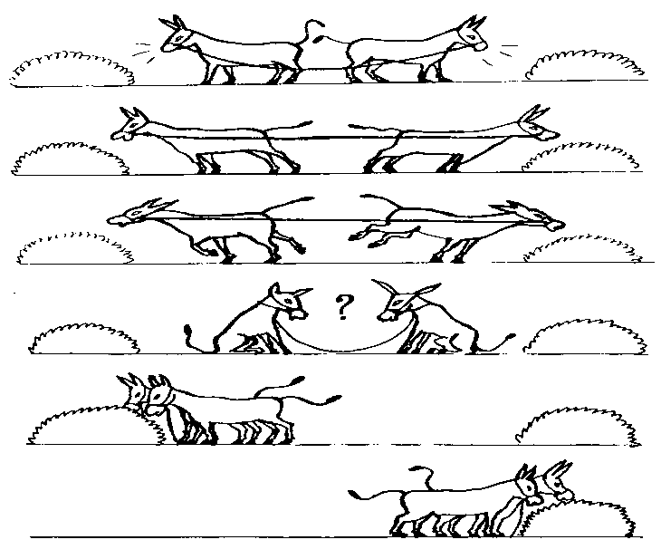

Психолог. Как вы думаете, почему ослики смогли договориться, найти компромисс? (Ответы учащихся.) Правильно - общее решение можно найти в том случае, если стороны доверяют друг другу и не сомневаются в том, что каждый видит не только свои желания и потребности.
Итог занятия
- Что такое конфликт?
- Как Вы думаете, а можно ли прожить жизнь без конфликтов? (Ответы детей).
Да, конфликты, к сожалению, существовали и, будут существовать. Но почему же все-таки они возникают, как вы думаете? (Все люди разные, разные характеры, чувства, интересы, мнения).
- Перечислите, какими положительными способами разрешения конфликтных ситуаций, если будет нужно, вы будете пользоваться в жизни?
Психолог. Ребята существуют несколько правил поведения при конфликте.
Слайд 7.
1. Единственный способ одержать верх в споре - это уклониться от него.
2. Проявляйте уважения к мнению собственника. Никогда не говорите человеку, что он не прав.
3. Если вы не правы, признайте это.
4. С самого начала поддерживайтесь дружелюбного тона.
5. Заставьте собеседника сразу же ответить вам "да".
6. Пусть большую часть времени говорит ваш собеседник.
7. Пусть собеседник считает, что данная мысль принадлежит ему.
8. Искренне старайтесь смотреть на вещи с точки зрения вашего собеседника.
Психолог. Сейчас я Вам предлагаю отметить ваше отношение к сегодняшнему занятию.
В заключение нашего занятия я желаю всем вам, чтобы в вашей жизни как можно меньше было конфликтов. А если даже они произойдут, то главное - чтобы они всегда разрешались только положительно.

Приложение (карточки заданий, схемы, тексты, памятки, кейсы, оборудование, др.)

Приложение 1
Анализ ситуаций. Групповая работа по карточкам.
Ситуация 1.
Петя, я сломал твою ручку, тихо и робко сказал Сережа.
-Что ты наделал?! И вообще, ты мне больше не друг! закричал Петя и убежал.
А Сережа даже не успел ему сказать, что взамен сломанной ручке, он купил новую и хотел отдать ее другу.
- Проанализируйте и определите, по какой причине возникла конфликтная ситуация между мальчиками?
- неумение слушать;
- непонимание;
- неумение договориться;
- несдержанность.
Ситуация 2.
На соревнованиях мальчики проигравшей команды стали выкрикивать грубые слова выигравшим. Те ответили тем же. Затем в ход пошли кулаки.
- Как вы считаете, почему возник конфликт? В чем причина?Выбери ответ:
- неумение слушать;
- непонимание;
- неумение договориться;
- несдержанность.
Ситуация 3.
Уроки закончились. Собираясь домой, Сережа нечаянно толкнул портфелем Петю...
Петя накинулся на Сергея. Ведь папа учил, что надо давать сдачу.
- А как правильно поступить?
В чём причина их конфликта? Выбери ответ:
- неумение слушать;
- непонимание;
- неумение договориться;
- несдержанность.
Ситуация 4.
На большой перемене дети распределяли настольные игры. У Миши с Толей выбор пал на одну и ту же игру. Завязалась потасовка.
- А как правильно поступить? В чём причина их конфликта? Выбери ответ:
- неумение слушать;
- непонимание;
- неумение договориться;
- несдержанность.

Приложение 2
Поиск способов разрешения конфликтов. Работа на интерактивной доске.
(На интерактивной доске показаны положительные и отрицательные способы разрешения конфликтов). Отрицательные способы разрешения конфликтов: угрозы, насилие, грубость, унижение, уход от решения проблемы, разгневаться, промолчать, ударить, упрямиться, разрыв отношений.
Положительные способы разрешения конфликтов: юмор, сотрудничество, умение уступать, договориться, понять.

Приложение 3
Рекомендации (правила поведения при конфликте)
1.Единственный способ одержать верх в споре - это уклониться от него.
2. Проявляйте уважения к мнению собственника. Никогда не говорите человеку, что он не прав.
3. Если вы не правы, признайте это.
4. С самого начала поддерживайтесь дружелюбного тона.
5. Заставьте собеседника сразу же ответить вам "да".
6. Пусть большую часть времени говорит ваш собеседник.
7. Пусть собеседник считает, что данная мысль принадлежит ему.
8. Искренне старайтесь смотреть на вещи с точки зрения вашего собеседника.
Оборудование: компьютер, интерактивная доска (работа обучающихся на доске, просмотр презентации и видеоролика).

